Ханты-Мансийский автономный округ – Югра
город Нефтеюганск

Всероссийский конкурс экологических проектов
«Волонтеры могут все»

Номинация: «Вторая жизнь отходам»

Индивидуальное участие

«Чистый город»

Автор проекта: Рыков Егор Сергеевич,
учащийся 5д класса МБОУ «СОШ № 9»

Руководитель: Малюкова Тамара Ивановна,
преподаватель-организатор ОБЖ МБОУ «СОШ № 9»

Паспорт проекта

Название проекта: | «Чистый город»
Автор проекта | Рыков Егор Сергеевич, 14.11.2009, Тюменская область, ХМАО-Югра, город Нефтеюганск, 16 микрорайон, дом 14, квартира 46, почтовый индекс 628310, 89519702112, сайт образовательной организации http://sosh9ugansk.ru/
Цель проекта | Актуализация внимания детей и взрослых к проблеме загрязнения улиц города, а также формирование экологической культуры жителей города Нефтеюганска
Задачи проекта | 1. Выяснить ситуацию по отходам в нашем городе.  2.Изучить воздействие мусора на окружающую среду и составить список отходов, которые можно сдавать на переработку.  3.Провести анализ, образовываемых видов отходов, на примере нашей семьи.  4.Выяснить, есть ли в нашем городе предприятия по переработке отходов.  5. Распространить информацию о важности раздельного сбора отходов.
Целевая аудитория проекта | Учащиеся МБОУ «СОШ № 9» и жители города Нефтеюганска
Сроки и период реализации проекта | Сентябрь 2020г. – июнь 2021г.
География проекта | г. Нефтеюганск (ХМАО-Югра)
Краткое описание механизма реализации проекта | Первый этап – организационно-подготовительный (сентябрь-ноябрь 2020г.)  - изучение нормативно-правовых документов и научной литературы по вопросу исследования;  - разработка целей и задач;  - составление плана работы;  - разработка анкет для учащихся школы.  Второй этап – практический (декабрь 2020г. – апрель 2021г.)  - сбор и анализ мусора, вырабатываемого в моей семье;  - анкетирование учащихся;  - проведение экологических игр для учащихся школы;  - проведение акции по сбору макулатуры;  - сотрудничество с предприятиями города Нефтеюганска, занимающимися сбором вторичного сырья.  - сотрудничество с администрацией города по вопросу раздельного сбора мусора;  - повторное анкетирование учащихся.  Третий этап – обобщающий (май 2021г.)  - анализ и обобщение проделанной работы.  Четвертый этап – информационно-просветительский (май-июнь 2021г.)  - совместно с предприятиями и администрацией города просветительская работа среди учащихся школы и жителей города о проблеме раздельного сбора мусора.
Гипотеза | Если показать на примере нашей семьи, что организация раздельного сбора мусора – это не так сложно, то улицы и дворы города могут стать чище.
Ожидаемые(достигнутые) результаты проекта (количественные и качественные) | Повышение экологической культуры учащихся и жителей города (мотивация к ведению раздельного сбора мусора).  Сокращение объемов мусора, вывозимого за пределы города на специальные полигоны.  Вовлечение населения города Нефтеюганска в раздельный сбор мусора.  Сотрудничество с предприятиями города по сбору вторичного сырья.
Привлеченные партнеры проекта | ООО «Чистый город», администрация города
Мультипликативность (тиражируемость) проекта | В условиях реализации федерального проекта «Социальная активность» успешный опыт реализации проекта может быть использован в любом образовательном учреждении и любом городе, где остро стоит проблема раздельного сбора мусора и загрязнения улиц города

«Чистый город»

Воздействие отходов на экологию планеты
Главным источником увеличения бытовых отходов является Человек!
За последние 10 лет человечество произвело больше пластика, чем за весь ХХ век. Это все отразилось на природе и нас с вами. Моря, реки и океаны наполнились пластиковыми отходами. Ученые рассчитали, что к 2030 году пластика в океане станет больше, чем рыбы. Акулы, киты, черепахи запутываются в пластиковой упаковке и их тела деформируются, многие животные, рыбы и птицы путают мусор с едой и вскоре умирают.
Многие считают, что использованная бумага и картон не могут сделать ничего плохого для состояния окружающей среды, поэтому выбрасывают использованную бумагу, газеты, книги, листовки в мусорное ведро, не придавая этому никакого значения. В реальности же дело обстоит намного сложнее. Ученые выяснили, что при разложении бумага выделяет большое количество метана, который, по сравнению с углекислым газом, почти в 25 раз быстрее способствует развитию парникового эффекта на нашей планете. Еще одна проблема – это вырубка лесов. Природных ресурсов на земле остаётся всё меньше и меньше.
Разлагаясь, мусор выделяет вредные и токсичные вещества в окружающую среду. Через грунтовые воды это все просачивается к питьевым источникам воды, следовательно, попадает в организм человека и животного, чем наносит явный вред здоровью и окружающей среде.
С каждым годом увеличивается количество отходов, многие полигоны переполнены, создаются новые. Часто мы видим, как засоряются огромные территории леса, полей, пляжей - это все существенно снижает качество жизни человека и наносит необратимый урон животным и экологии. И виной всему этому мы сами. Что же нужно сделать, чтоб уменьшить количество мусора на полигонах? Есть следующие варианты:
1.Сжигание (рассматривается как средство сокращения общего объема отходов, одновременно позволяющее использовать отходящее тепло).
2.Рециклинг (переработка для дальнейшего использования, утилизация).
3.Захоронение.
Однако каждая страна борется с мусором по-своему.
Первенство по переработке в Азии принадлежит Японии. Первый завод по сжиганию мусора был построен еще 1924 году в Токио. Сейчас в городе действуют 22 современных завода по утилизации отходов.
В Тайване, например, существует единственный в мире мобильный мусорный завод, работающий от солнечных батарей и производящий плитку, которая используется в строительстве.
Политика развитых стран разрабатывает меры стимуляции, способствующие к сортировке мусора гражданами на законодательном уровне. В Японии, например, за незаконный выброс мусора грозит тюремный срок. В таких странах как Германия, Италия, Франция за неправильную сортировку мусора человека могут оштрафовать.
На данный момент в России выбрасывается более 70 000 000 тонн мусора (это весит как 10 пирамид Хеопса) из которых перерабатывается всего 5%, остальные 95% свозят на полигоны и закапывают. В России около 1000 предприятий, которые сортируют и перерабатывают отходы, но некоторые из них загружены всего на 18% из-за отсутствия вторсырья.
Проанализировав литература по данному вопросу, мы пришли к выводу, что проблема экологического воспитания, в частности раздельного сбора и утилизации мусора в России и в нашем городе стоит особо остро.
Таким образом, я решил уменьшить отходы и разделять их на переработку. С чего же мне начать?
Для начала решил изучить законодательство Российской Федерации (РФ). Узнал, что действует распоряжение Правительства РФ от 27.07.2017г. № 1589-р «О запрете на захоронение отходов, в состав которых входят полезные компоненты». Согласно данному распоряжению запрет вводится поэтапно, по годам. Следовательно, нужно вести раздельный сбор мусора!
Какие виды отходов образуются в моей семье? Заглянем в мусорную корзину. Оказалась, что больше всего в нашей семье образуется пищевых отходов, на втором месте оказался пластик, третью строчку в списке возглавила бумага (иногда использованные, полиэтиленовые пакеты) и упаковка тетра пак, стекло, батарейки.

Рис. 1. Разнообразие мусора, собираемого в нашей семье.

Какие отходы можно передать на переработку? А какие передавать на захоронение?
Мы проанализировали виды отходов и классифицировали их. Данные указаны в таблице.

Вид отходов | Материал | Ущерб окружающей среде | Способ вторичного использования | Способ утилизации
Пищевые отходы | Остатки пищи | Минимальный | В качестве удобрений (для перегноя) | Захоронение на полигонах.
Пластиковые изделия | Пластмассы | Препятствует газообмену в почвах и водоёмах. Могут быть проглочены животными. При разложении могут выделять ядовитые вещества (загрязнение атмосферы) | Переплав
Упаковка для пищевых продуктов | Бумага и различные виды пластмасс | Могут быть проглочены животными | Не существует | Захоронение на полигонах.  Продукты, образующиеся при обезвреживании: углекислый газ, вода,  хлороводород, ядовитые соединения.  Категорически запрещается сжигать указанные материалы, так как при этом могут образоваться диоксиды
Батарейки  Очень ядовитый мусор! | Цинк, уголь, оксид марганца | Ядовиты для живых организмов | Не существует | Захоронение на полигонах.
Бумажные и картонные изделия | Бумага, картон | Исчезновение лесов в связи с этим и исчезновение некоторых видом животных | Вторичное использование. | Сжигание
Металлолом | Железо, чугун | Соединения железа ядовиты для многих организмов. Куски металлов травмируют животных | Переплав | Захоронение на полигонах.
Банки из-под пивных и других напитков | Алюминий и его сплавы. | Острые края банок травмируют животных | Переплав | Захоронение на полигонах.

Также изучил, что очень опасны и многие другие виды отходов: отслужившие свой срок картриджи и бытовая техника, энергосберегающие лампы и прочее. Причем складывать их запрещено на обычных свалках.
Получается, среди перечня отходов, запрещенных захоронению есть: бумага, картон, полипропиленовая и стеклянная тара, батарейки.
Для начала мы начали отделять их от пищевых отходов. Для этого подготовили отдельный пакет для пластиковых бутылок, коробку для бумаги и отдельно для батареек.
В течение месяца мы вели раздельный сбор. Тару из-под пластика тщательно промывали, прежде чем положить в пакет, бумага должна быть не запачкана пищевыми отходами, без скрепок и зажимов. За это время у нас образовался полный пакет пластика, небольшая коробка бумаги, и 10 штук батареек!
К сожалению, в моем городе нет контейнеров для раздельного сбора, поэтому с пластиком получилась проблема, я не нашел пункт приема.
Есть в соседнем городе – Сургут. К сожалению, не у всех жителей нашего города есть возможность поехать в другой город, чтоб сдать этот мусор. Да и не каждый захочет! Поэтому зачастую, все выкидывают в один общий контейнер.
Далее мы решили выяснить, есть ли в нашем городе предприятия по при ему вторичного сырья. Оказалось, что в нашем городе есть такое предприятие. Бумагу, картон, газеты, любую другую печатную продукцию можно передать в пункт приема макулатуры, который находится по адресу г. Нефтеюганск, Юго-Западная промышленная зона 1-й массив 4-й квартал, ст. 15/2 (организация ООО «Чистый город»).
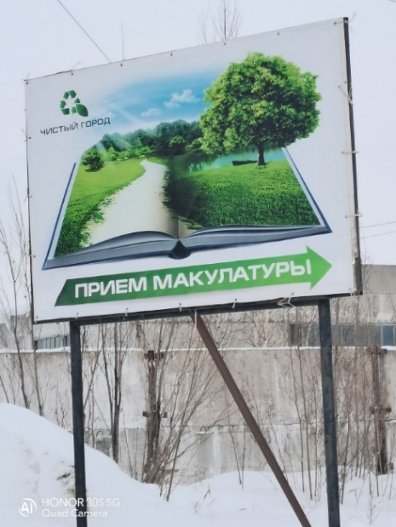
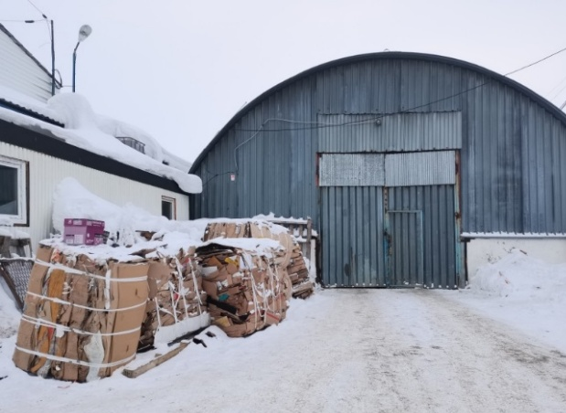

Выяснили что в городе также имеется контейнер для использованных батареек, который установлен в магазине «М.Видео» по адресу: г. Нефтеюганск, ул. Мира, 9 (ТЦ «Бум»).
Туда мы направились для передачи бумаги и батареек.
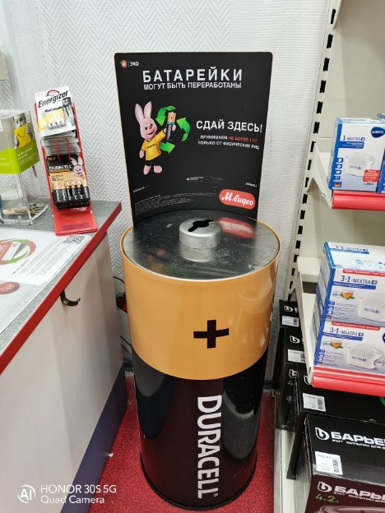

За время написания нашей работы, мы были в других поселениях Нефтеюганского района. Увидели контейнеры для раздельного сбора. Такие контейнеры было бы неплохо установить в разных микрорайонах нашего города.
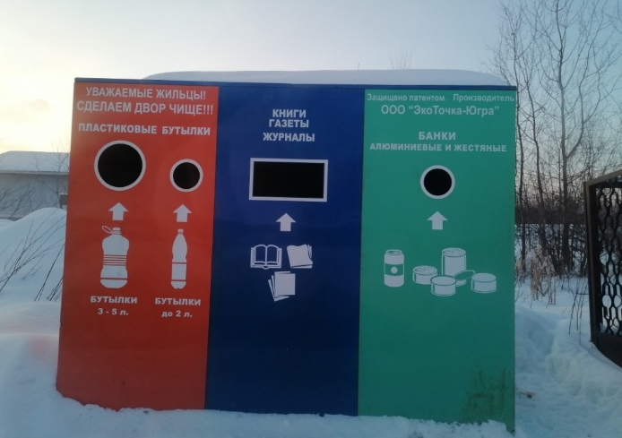

К сожалению, эти контейнеры практически пусты. Видимо люди не знают о том какой вред наносят пластиковые бутылки, алюминиевые и жестяные банки окружающей среде.
Следующим шагом нашей работы стало анкетирование учащихся МБОУ «СОШ № 9» по вопросу экологического воспитания. В частности, насколько ученики осведомлены о губительном влиянии выбрасываемого мусора на экологию; о раздельном сборе мусора и знают ли они о возможности его переработки.
Было предложено ответить на следующие вопросы:
1.Наносит ли непереработанный мусор вред природе?
2.Знаете ли вы, что мусор можно перерабатывать для дальнейшего использования?
3.Знаете ли вы где находятся пункты приема вторсырья в нашем городе?
4.Готовы ли вы сортировать мусор дома?
5.Хотелось бы вам, чтобы в нашем городе активно продвигалась работа по экологическому воспитанию?
Проанализировав ответы учащихся, пришли к выводу, что большая часть ребят (84%) не знает о том, что в нашем городе есть пункты приема вторичного сырья, а 14% детей даже не задумывались о том, что мусор можно перерабатывать для дальнейшего использования. Однако, не все участники анкетирования готовы сортировать мусор дома – это 32%, объясняя это тем, что они не приучены к такому и им просто лень. Хотелось бы отметить, что 92 % опрошенных хотят, чтобы в нашем городе активно продвигалась работа по экологическому воспитанию.

Рис. 2. Ответы на вопросы по экологическому воспитанию.

Далее мы провели для учащихся беседу о пагубном влиянии мусора на экологическое состояние окружающей среды и о важности раздельного сбора мусора. О том, что бумагу можно не просто выбросить в мусорное ведро, ее можно сдавать на переработку, дав ей «вторую жизнь». Отделяя бумагу от другого мусора, мы разгрузим полигоны и спасем деревья!
Среди учащихся 1-4 классов провели дидактическую игру по экологическому воспитанию «Экология и мы», которая тренирует логическое мышление и способность думать, развивает познавательные способности и концентрацию внимания.
Цель данной игры – дать представление о способах решения экологических проблем. Учащиеся знакомятся с понятиями «вторичная переработка», «сортировка мусора». Игра способствует формированию экологической культуры, развивает умение классифицировать мусор, воспитывает любовь и бережное отношение к природе.
В марте мы запустили акцию по сбору макулатуры в нашей школе. Теперь вся бумага у нас собирается отдельные коробки, а позже мы передадим ее в пункт приема макулатуры, предприятию ООО «Чистый город».
В апреле мы планируем написать письмо-обращение в администрацию города, для помощи в реализации нашего проекта по раздельному сбору отходов на уровне города, в частности, установления контейнеров раздельного сбора мусора для удобства граждан.
За время написания работы мы рассказали учащимся нашей школы о вреде мусора на окружающую среду, о том, что нужно вести раздельный сбор отходов из-за того, что многие из них очень долго разлагаются и наносят вред природе, выделяя ядовитые вещества. Передавая мусор на переработку, мы дополнительно разгрузим полигоны захоронения отходов.
Также в нашей школе два раза в год будет стартовать акция по сбору макулатуры (бумага, картон, печатная продукция). По накоплению будет передана на переработку.
Большим минусом оказалось то, что в нашем городе отсутствуют контейнеры для раздельного сбора мусора (бумага, пластик, стекло, жестяные и алюминиевые банки). Есть только пункты приема бумаги, картона и батареек, но они находятся не в шаговой доступности. Поэтому люди выкидывают весь мусор в один общий контейнер.
Каждый из нас может помочь планете уже сейчас – внести свою лепту в очистку территорий и водоемов, участвуя в сортировке мусора и правильной утилизации отходов. Главное – не делить на «мое», «не мое», а жить с осознанием того, что горы мусора не образуются сами по себе, а пластиковая бутылка сама по себе не окажется в лесу или в реке, пока вы ее туда не выбросите!

